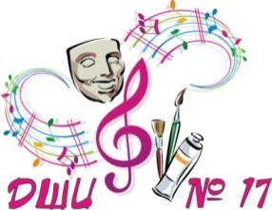
Муниципальное бюджетное учреждение
дополнительного образования
«ДЕТСКАЯ ШКОЛА ИСКУССТВ № 17»
городского округа Самара
443079, г. Самара, ул. Гагарина, 58 , тел.(факс) 260-83-01
e-mail:balashova_irina@inbox.ru

Аннотация к дополнительной общеобразовательной препрофессиональной программе в области музыкального искусства
«Народные инструменты».
Цель. Развитие музыкально-творческих способностей учащегося на основе приобретенных им знаний, умений и навыков, позволяющих воспринимать, осваивать и исполнять на балалайке, баяне, аккордеоне, домра или классической гитаре произведения различных жанров и форм. Приобщение учащихся к искусству, развитие их творческих способностей
Задачи. Развитие: интереса к классической музыке, музыкальных способностей; освоение музыкальной грамоты; овладение исполнительскими навыками игры на народных музыкальных инструментах; приобретение опыта творческой деятельности и публичных выступлений.
Возраст детей – от 6,6 до 18 лет. Прием обучающихся в 1-й класс осуществляется с 6,6 до 10 лет.
Срок реализации программы составляет 8 лет.
Реализация программы "Народные инструменты" обеспечивается консультациями для обучающихся, которые проводятся с целью подготовки обучающихся к контрольным урокам, зачетам, экзаменам, творческим конкурсам и другим мероприятиям по усмотрению ОУ.
В рамках программы по учебному предмету «Народные инструменты» предусмотрен текущий контроль, промежуточная и итоговая аттестация.
По завершении изучения предметов всех классов, а также по прохождению обучающимся аттестации выставляется итоговая оценка, которая заносится в документ об окончании школы.

